1 系统概述 2
2 用户角色与权限说明 2
2.1 普通用户（学生 / 教师） 2
2.2 管理员用户（辅导员 / 系统管理员） 2
3 普通用户操作指南 2
3.1 账号注册 2
3.2 账号登录 2
3.3 智能问答使用 3
3.4 校务论坛使用 3
3.4.1 浏览帖子 3
3.4.2 发布帖子（需登录） 3
3.4.3 评论与互动 3
3.5 个人中心使用 3
3.6 使用帮助与反馈 3
4 管理员操作指南 4
4.1 管理员后台登录 4
4.2 用户管理 4
4.3 内容审核管理 4
4.4 校务知识库管理 4
4.5 数据统计与系统设置 4
5 完整操作示例 5
示例 1：普通用户注册 + 提问校务问题 5
示例 2：普通用户浏览论坛 + 发布帖子 8
示例 3：管理员添加校务知识库 11
6 错误提示说明 14
8 系统使用规范与注意事项 14

1 系统概述
校务问答机器人系统是面向高校师生的一站式智能校务服务平台，整合智能问答、校务论坛、个人中心、帮助中心、管理后台五大核心功能模块。
系统以极简界面、高效交互、精准答复、规范管理为设计原则，帮助师生快速查询校务通知、办事流程、政策文件、考试安排、奖助信息、校园服务等内容。
系统定位为校园官方智能助手，解决师生日常校务咨询难、信息分散、查找效率低等痛点，提升校园服务智能化、便捷化水平。

2 用户角色与权限说明

2.1 普通用户（学生 / 教师）

权限范围：基础查询与交互功能
- 注册、登录、修改个人资料
- 智能问答：文字提问、获取结构化答复、反馈评价
- 校务论坛：浏览、搜索、发帖、评论、点赞、收藏
- 个人中心：查看问答历史、收藏内容、导出记录、清空记录
- 使用帮助：查看 FAQ、提交反馈

不可使用： 管理员后台、知识库编辑、内容审核、用户管理

2.2 管理员用户（辅导员 / 系统管理员）
权限范围：全功能管理权限
- 拥有普通用户全部权限
- 后台数据统计：用户量、问答量、帖子量、反馈量
- 用户管理：查询、编辑、禁用、解封账号
- 内容审核：帖子、评论审批 / 驳回 / 删除
- 知识库管理：增删改查校务问答、批量导入导出
- 系统配置：参数设置、日志查看、数据备份

3 普通用户操作指南

3.1 账号注册

功能说明：首次使用需注册账号，支持手机号注册
- 打开系统首页，点击【登录 / 注册】
- 切换到【注册】标签页
- 输入用户名、手机号、密码、确认密码
- 勾选用户协议（如有）
- 点击【注册】
- 注册成功后自动登录并跳转至系统首页

提示：用户名不可重复，手机号必须为 11 位有效号码

3.2 账号登录

功能说明：已注册用户快速登录
- 进入登录页面
- 输入用户名 + 密码
- 点击【登录】
- 登录成功跳转至问答首页

提示：密码区分大小写，连续输错可联系管理员重置

3.3 智能问答使用

功能说明：输入校务问题，获取结构化答复
- 登录后进入首页
- 在顶部搜索框输入校务相关问题
- 点击【发送】或回车提交
- 系统返回结构化、分点答复
- 可点击【有帮助 / 没帮助】进行反馈
- 可查看历史问答记录

示例问题：
- 奖学金申请流程是什么？
- 图书馆开放时间？
- 补考报名时间？

3.4 校务论坛使用

3.4.1 浏览帖子
- 点击导航栏【校务论坛】
- 支持分类筛选：选课、奖助、宿舍、校园卡、图书馆、考试
- 可关键词搜索帖子
- 分页浏览最新、热门讨论

3.4.2 发布帖子（需登录）
- 点击「发帖」按钮
- 填写标题、内容
- 选择对应分类
- 点击「发布」
- 发布成功后显示在对应板块

3.4.3 评论与互动
- 进入帖子详情页
- 在评论框输入内容并发表
- 可对帖子点赞、对评论进行回复
- 作者可删除自己帖子 / 评论

3.5 个人中心使用

功能说明：管理个人信息、历史、收藏
- 点击【个人中心】
- 个人资料：查看 / 编辑昵称、头像、手机号
- 问答历史：查看所有提问记录，支持搜索
- 我的收藏：收藏帖子、重要问答
- 导出记录：导出问答历史
- 清空记录：一键删除历史
- 账号管理：修改密码、注销账号

3.6 使用帮助与反馈
功能说明：查看使用指南、提交问题反馈
- 点击【使用帮助】
- 查看快速入门、常见问题、功能说明
- 点击【提交反馈】
- 填写反馈内容、联系方式
- 提交后等待管理员回复

4 管理员操作指南

4.1 管理员后台登录
- 使用管理员账号登录系统
- 点击「管理员后台」入口
- 进入后台仪表板，查看用户数、问答数、帖子数等统计数据

4.2 用户管理
- 进入【用户管理】
- 搜索 / 筛选用户
- 查看用户详情：注册时间、操作记录
- 编辑用户资料、禁用 / 解封账号
- 重置用户密码

4.3 内容审核管理
- 进入「内容审核」
- 查看待审核帖子 / 评论
- 可执行：批准、拒绝、删除、置顶、加精
- 可批量处理内容

4.4 校务知识库管理

核心管理功能：维护问答库，保障答复准确
- 进入【知识库管理】
- 新增问答：输入问题、结构化答案、来源
- 编辑 / 删除：修改过时或错误信息
- 批量导入：上传文档批量入库
- 导出备份：导出问答库备份

4.5 数据统计与系统设置
- 查看今日 / 本周 / 本月数据趋势
- 导出用户、问答、反馈等数据
- 配置系统参数、管理反馈回复
- 查看系统操作日志
- 定期备份系统数据

5 完整操作示例

示例 1：普通用户注册 + 提问校务问题
- 打开系统，进入注册页面，填写用户名：stu_001、手机号、密码、确认密码
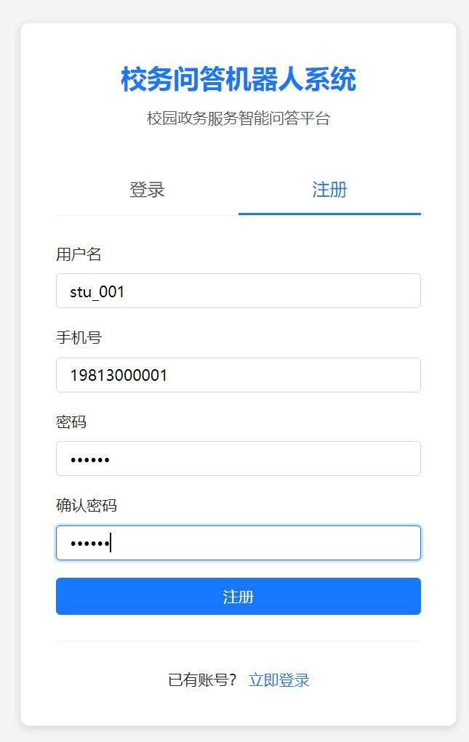
- 点击注册，系统自动登录并跳转到首页
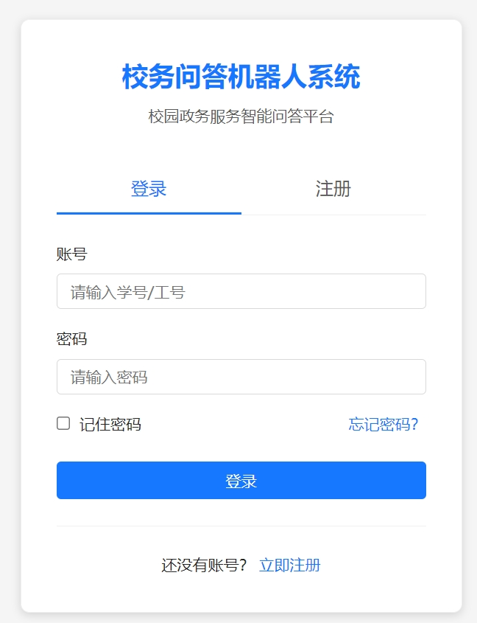
- 在搜索框输入：图书馆开放时间吗？
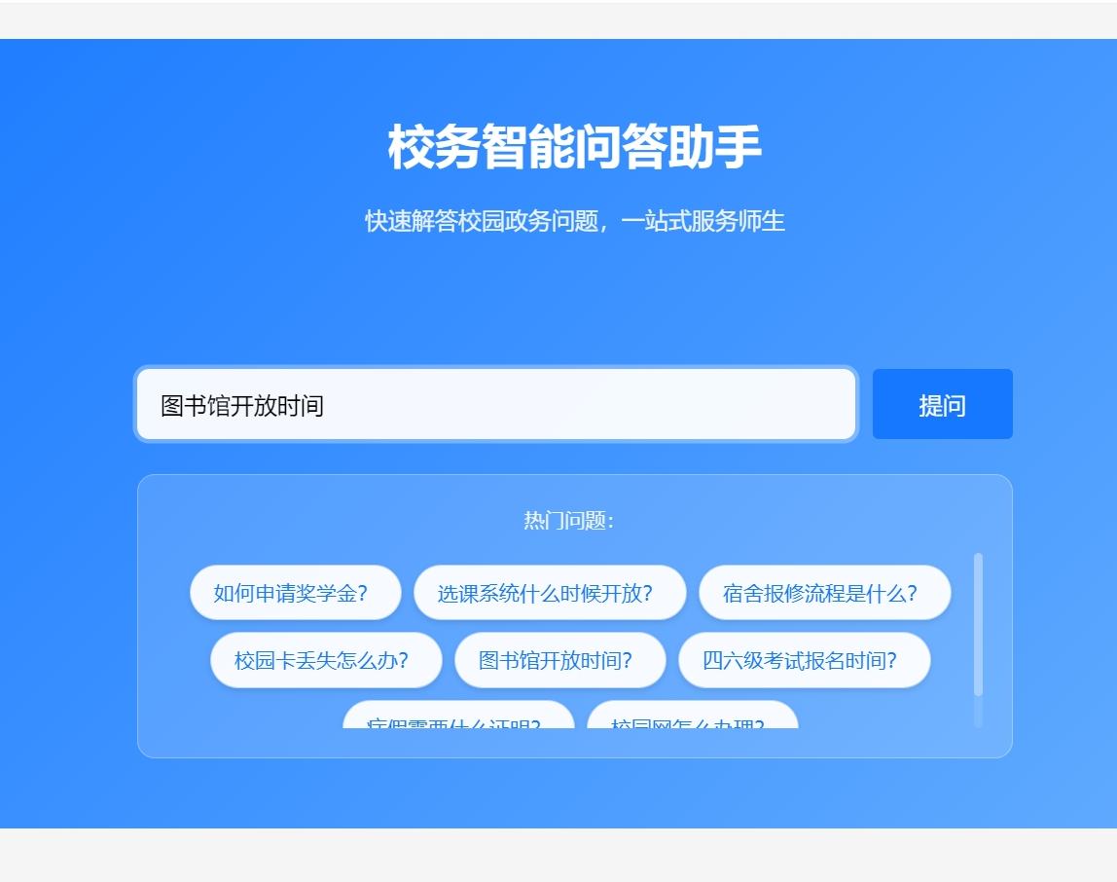
- 点击发送，系统返回答案：节假日开放时间为 8:00–22:00
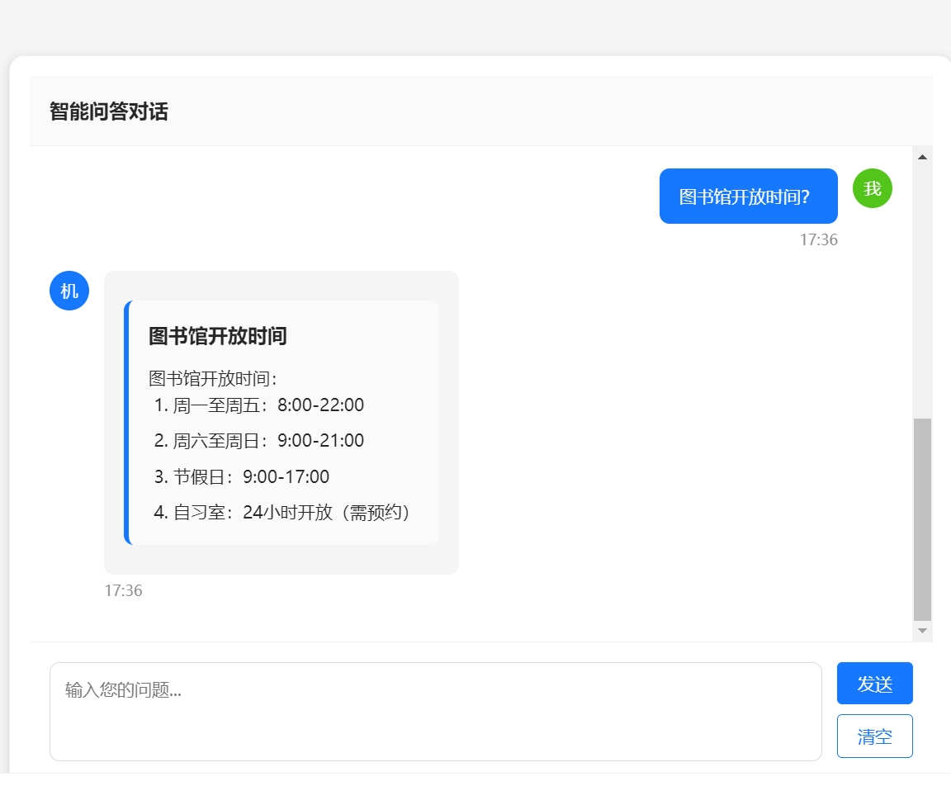
- 点击「有帮助」完成反馈
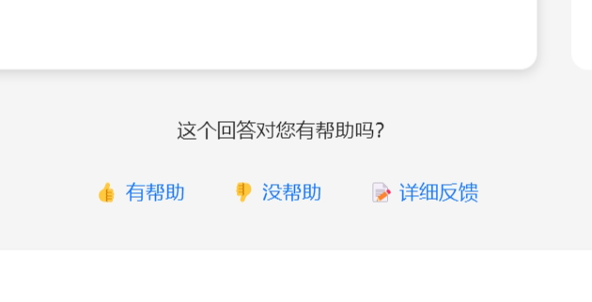
结果：注册成功、提问成功、获得正确答案

示例 2：普通用户浏览论坛 + 发布帖子
- 已登录用户点击「校务论坛」
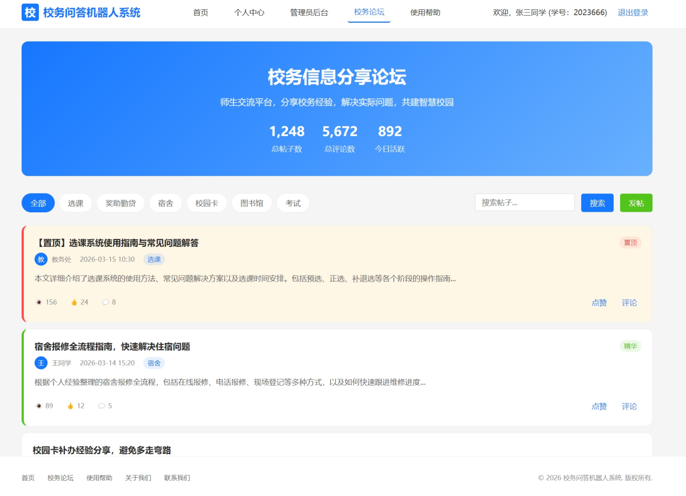
- 选择分类「奖助勤贷」
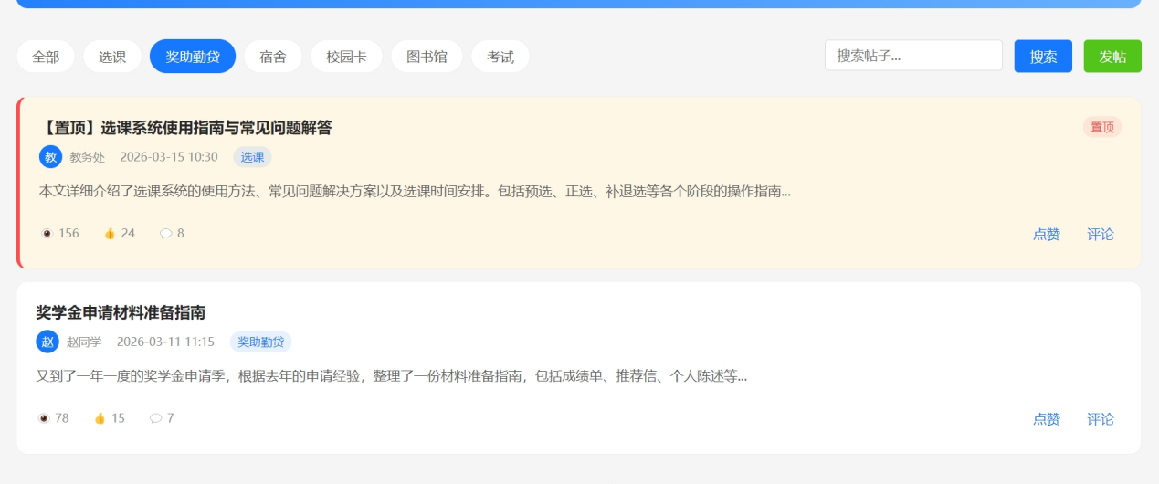
- 点击「发帖」，输入标题：国家奖学金申请条件
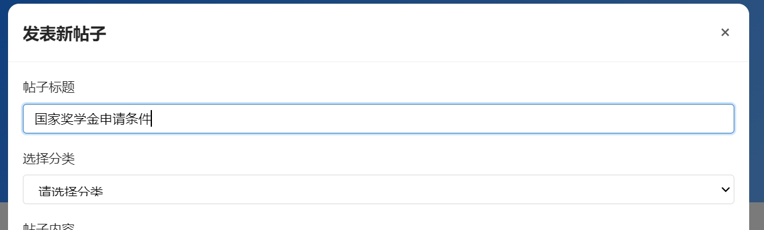
- 内容：请问成绩需要前百分之几？挂科会影响吗？
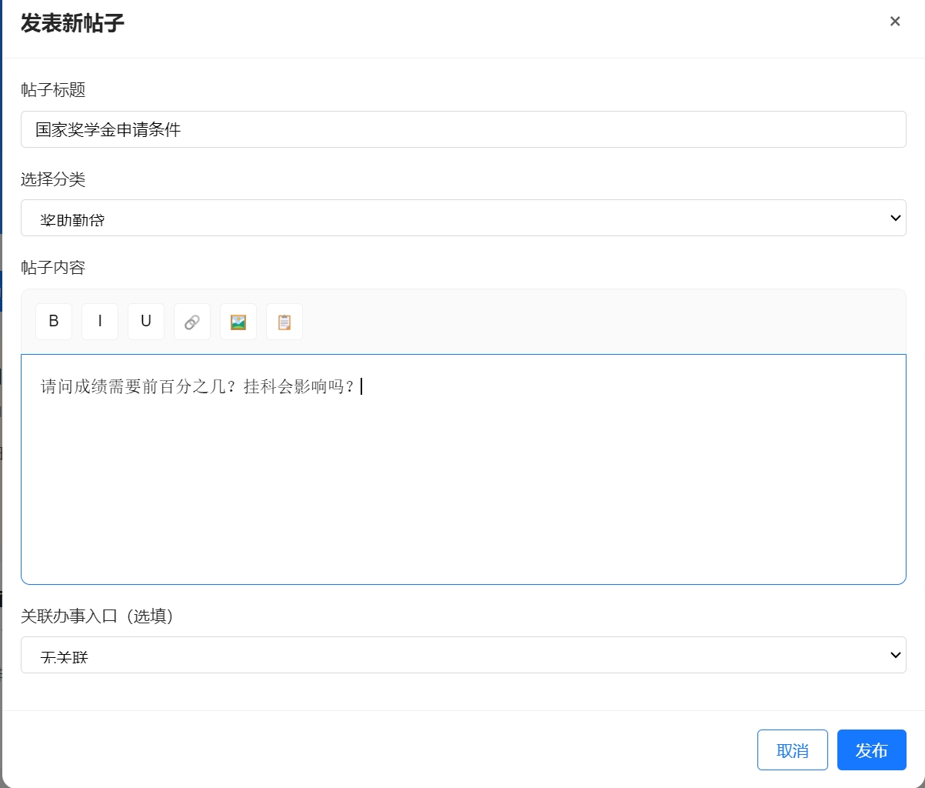
- 选择分类并点击「发布」
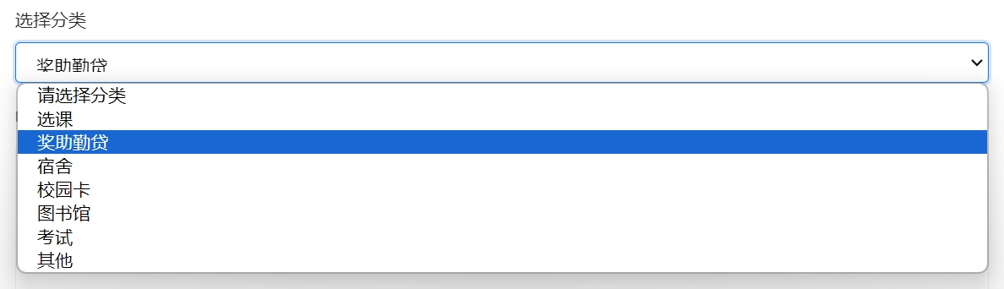
结果：发帖成功，帖子在列表正常显示
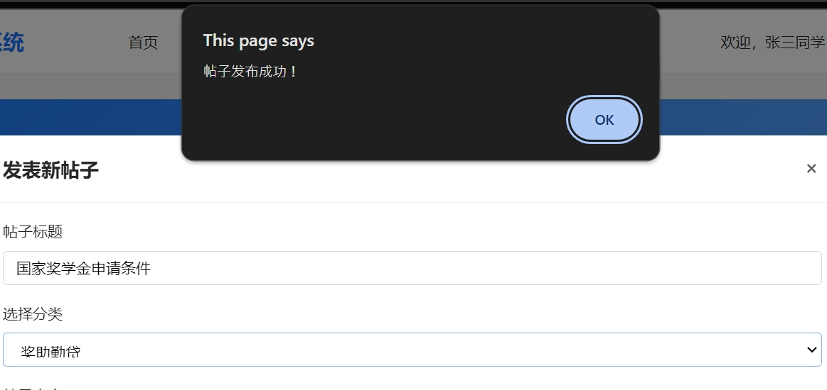

示例 3：管理员添加校务知识库
- 管理员账号登录系统
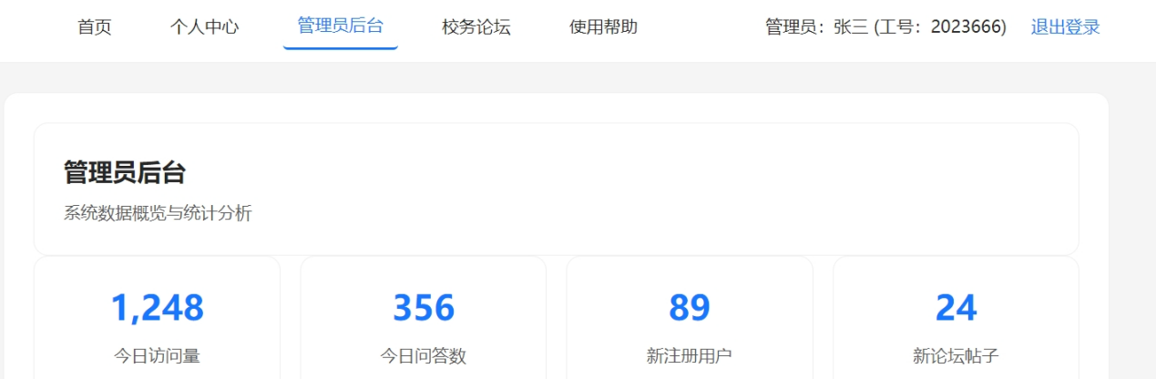
- 进入「管理员后台」→「知识库管理」
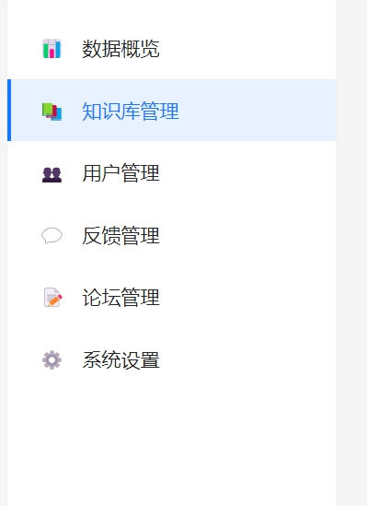
- 点击「添加知识」
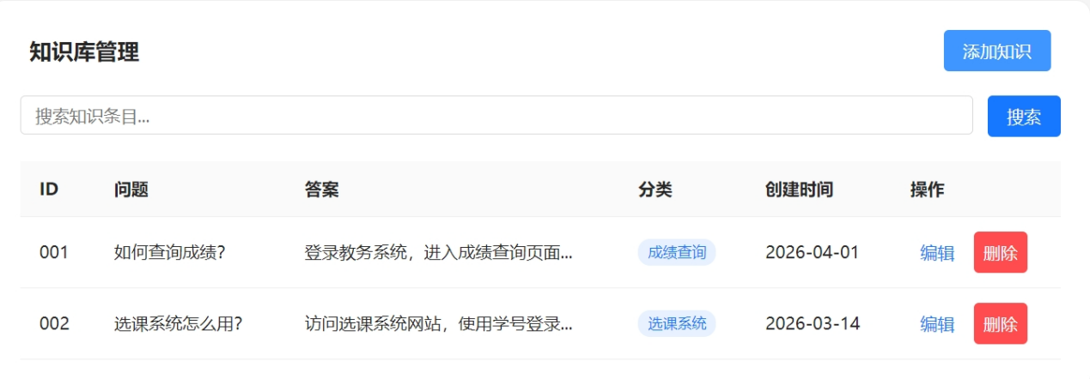
- 问题：校园卡丢失如何补办？

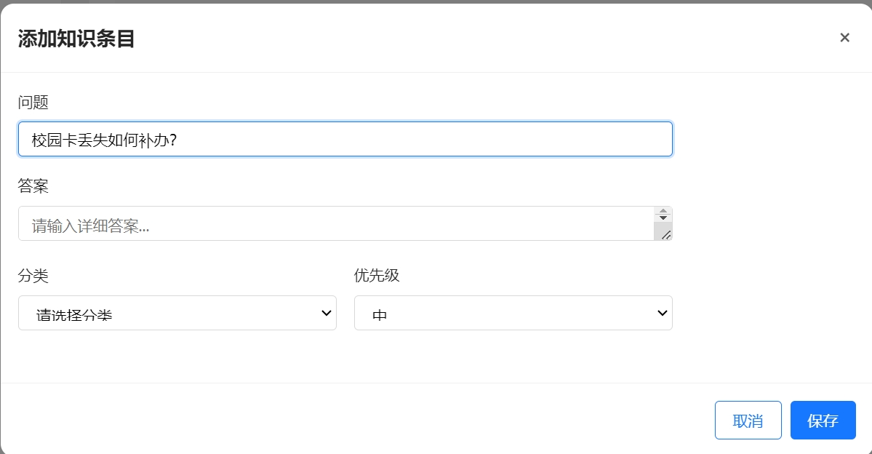
- 答案：携带身份证到一卡通中心办理，工本费 20 元，当场可取
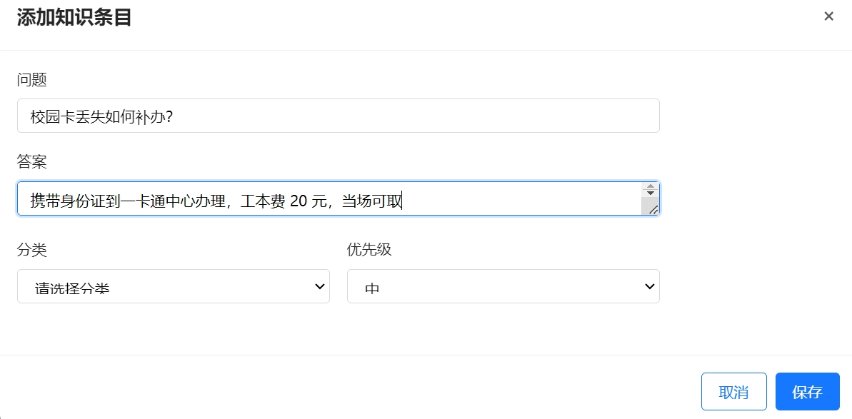
- 选择分类,校园卡和优先级
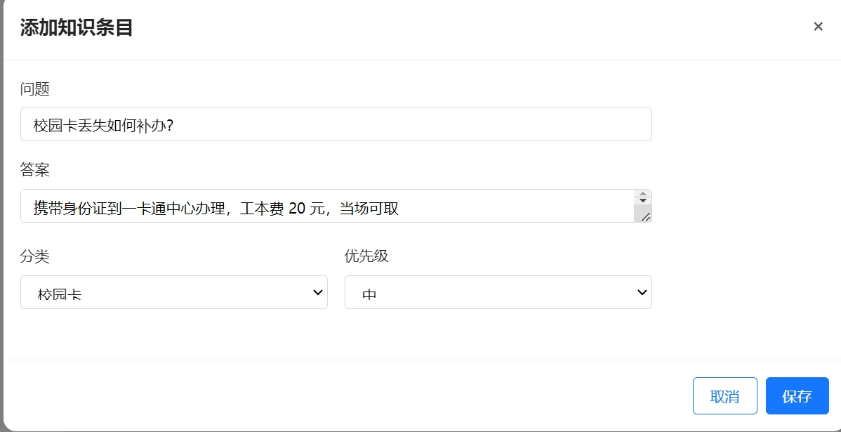
- 点击保存
结果：知识添加成功，用户可正常搜索到该答案

6 错误提示说明
- 用户名或密码错误 → 账号或密码输入不正确
- 用户名不能为空 → 注册 / 登录未填写用户名
- 密码不能为空 → 未输入密码
- 两次密码不一致 → 注册时密码与确认密码不匹配
- 手机号格式错误 → 手机号不是 11 位有效格式
- 请先登录 → 发帖 / 评论 / 点赞需要登录
- 标题不能为空 → 发帖未填写标题
- 内容不能为空 → 提问 / 发帖 / 评论未输入内容
- 暂无匹配答案 → 系统无对应校务知识
- 无管理员权限 → 普通用户访问后台被拦截

7 常见问题 FAQ

Q1：登录一直提示 “用户名或密码错误” 怎么办？
A：确认账号已注册；检查密码大小写；重新输入；如忘记密码可联系管理员重置。

Q2：提问后系统显示 “暂无答案”？
A：该问题暂未收录，可更换关键词重新提问，或到校务论坛发帖咨询。

Q3：发帖 / 评论失败，提示 “请先登录”？
A：论坛互动功能需要登录，请先完成账号登录。

Q4：个人中心没有历史问答记录？
A：只有登录后产生的问答才会记录；未登录不会保存历史。

Q5：如何修改个人昵称或密码？
A：进入个人中心 → 编辑资料，修改后保存即可。

Q6：帖子发布后如何删除？
A：进入帖子详情，作者可点击「删除」；或联系管理员处理。

Q7：管理员如何更新校务答案？
A：登录后台 → 知识库管理 → 添加 / 编辑问答对 → 保存即可生效。

8 系统使用规范与注意事项
- 本系统仅限校内师生使用，禁止转借账号。
- 禁止发布违法、违规、灌水、广告、无关内容。
- 发帖请选择正确分类，便于管理与查阅。
- 请勿恶意刷屏、重复发帖、批量评论。
- 密码请妥善保管，避免泄露。
- 知识库内容由管理员统一维护，用户可反馈错误信息。
- 系统仅提供校务信息指引，具体办理以校内官方通知为准。

